EXTENSÃO E CULTURA NO CONTEXTO DA UNIVERSIDADE: REFLEXÕES SOBRE O PROTAGONISMO DOS ESTUDANTES NO PROGRAMA “QUINTA CULTURAL”
Programa de Extensão desenvolvido no ano de 2022.

Sandra Nancy Ramos Freire Bezerra¹ Marcos Aurélio Moreira Franco² Cecília Maria Ferreira³
Aniel Vidal Torres⁴ Cicera Vitória Almeida da Costa⁵ Francisco Italo Juvino de Alencar⁶ Lo-Ruama do Nascimento Silva⁷ Área Temática: Cultura

RESUMO
Preconizada nas normativas presentes na constituição brasileira, a relação entre ensino, pesquisa e extensão constitui-se condição fundamental na configuração da educação superior. Assim, a extensão universitária tem ganhado novos contornos nos últimos anos fruto de intenso debate que reconhece a necssidade de sua institucionalização por meio da curricularização. Nesse sentido, o presente resumo apresenta o percurso de construção de um programa de extensão que se articula com arte e cultura no contexto da própria universidade congregando estudantes/artistas e produtoes culturais intitulado „Quinta Cultural‟ o programa está vinculado à Pró-reitoria de Extensão da Universidade Regional do Cariri - URCA e tem como objetivo geral projetar a arte e a cultura no interior da universidade por meio da valorização dos talentos dos estudantes e produtores culturais. Como objetivos específicos buscou-se fomentar a articulação e interação entre saberes artísticos e culturais dos estudantes; oportunizar o compartilhamento de produções artísticas e culturais com a comunidade acadêmica por meio de eventos mensais realizados nos diversos campus da URCA; promover a intesecção entre a comunidade acadêmica e a sociedade em geral possibilitando a troca de saberes. O percurso metodológico se fundametou na pedagogia ativa de John Dewey que reconhece o estudante como protagonista na construção de saberes. Como resultado podemos apontar

¹Professora, Doutora, URCA, Centro de Humanidades, Curso de História, coordenadora do programa Quinta Cultural. E-mail:sandra.nancy@urca.br
² Professor, Doutor, URCA, Departamento de Educação, Curso de Pedagogia, coordenador do programa Quinta Cultural. E-mail: marcos.franco@urca.br
³ Professora, Doutora, URCA, Departamento de Artes, Curso de Teatro, coordenadora do Curso de Teatro. coordenadora do programa Quinta Cultural. E-mail: cecilia.ferreira@urca.br
⁴Estudante daUniversidade Regional do Cariri (URCA) docurso de Licenciatura em História, bolsista remunerado do programa Quinta Cultural. E-mail: aniel.torres@urca.com.
⁵Estudante da Universidade Regional do Cariri (URCA) do curso de Licenciatura em Ciências Sociais, bolsista remunerado do programa. E-mail: ciceravitoria.almeida@urca.br.
⁶Estudante da Universidade Regional do Cariri (URCA) do curso de Licenciatura em Artes Visuais, bolsista remunerado do programa. E-mail: Italo.alencar7@urca.br.
⁷Estudante da Universidade Regional do Cariri (URCA) do curso de Enfermagem, bolsista remunerado do programa.

a integração entre diferentes saberes artísticos e culturais de domínio dos estudantes no espaço acadêmico, bem como promover a articulação entre universidade e comunidade.
Palavras-chave: University extension, Students/artists, Culture, Art.

UNIVERSITY AND CULTURE IN THE UNIVERSITY CONTEXT: REFLECTIONS ON THE PROTAGONISM OF STUDENTS IN THE “QUINTA CULTURAL” PROGRAM

ABSTRACT
Preconized in the norms present in the Brazilian constitution, the relationship between teaching, research and extension constitutes a fundamental condition in the configuration of higher education. Thus, university extension has gained new contours in recent years as a result of intense debate that recognizes the need for its institutionalization through curricularization. In this sense, this summary presents the construction path of an extension program that articulates with art and culture in the context of the university itself, bringing together students/artists and cultural products entitled 'Quinta Cultural' the program is linked to the Dean of Extension from the Regional University of Cariri - URCA and has the general objective of projecting art and culture within the university by valuing the talents of students and cultural producers. As specific objectives, we sought to encourage articulation and interaction between students' artistic and cultural knowledge; provide opportunities for sharing artistic and cultural productions with the academic community through monthly events held on the various campuses of URCA; promote the intersection between the academic community and society in general, enabling the exchange of knowledge. The methodological path was based on John Dewey's active pedagogy, which recognizes the student as a protagonist in the construction of knowledge. As a result, we can point out the integration between different artistic and cultural knowledge of students' domain in the academic space, as well as promoting the articulation between university and community.
Keywords: Culture, Extension, University.

INTRODUÇÃO

O programa de extensão Quinta Cultural vinculado a Pró-reitoria de Extensão da Universidade Regional do Cariri (URCA) integra o núcleo das atividades de extensão promovidas pela universidade, com essa proposta o referido programa vai agregar bolsistas de diversos cursos ofertados além contar com a parceira de grupos externos à academia.
A pluralidade de estudantes que compõem a universidade em seus mais diferentes

cursos, campus e localidades de origem se mostra como elemento a ser levado em conta na concepção do programa, uma vez que as habilidades desses mais diversos sujeitos oriundos dos mais distintos lugares se mostram como uma riqueza cultural que pode ser evidenciada em conjunto com a universidade. Dessa maneira, temos esse fator como justificativa para a implantação do presente programa.
Com o objetivo geral de fomentar as habilidades dos bolsistas que integram o programa além de ter como propostas específicas a elaboração de apresentações abertas a comunidade organizadas pelos membros que integram o programa de forma ampla, atendendo a comunidade local e adjacentes, o Quinta Cultural se mostra como um empenho coletivo que tem como potencialidades, contribuir com a produção artístico- cultural da região do cariri cearense, dando oportunidade de protagonismo aos grupos regionais.

A EXTENSÃO DENTRO DAS PROPOSTAS LEGISLATIVAS PARA O ENSINO SUPERIOR

A Universidade Regional do Cariri (URCA), dentro das suas atribuições, dispõe através da Pró-reitoria de Extensão (PROEX), de programas que compõem o núcleo de extensão universitária que se constitui, segundo o artigo 43 presente na lei 9.394, de 20 de dezembro de 1996, como uma das finalidades da educação superior em que a mesma deve visar: “promover a extensão, aberta à participação da população, visando à difusão das conquistas e benefícios resultantes da criação cultural e da pesquisa científica e tecnológica geradas na instituição” (BRASIL, 1996).
Nesse contexto, o presente as atividades de extensão, se apresentam como integrantes dessa dimensão que constitui o tripé que sustenta a universidade, tal como e pautado pelo artigo 207 da constituição brasileira, em que afirma o “[...] princípio da indissociabilidade entre ensino, pesquisa e extensão” (BRASIL, 1998). Logo, podemos compreender a dimensão de uma estreita relação entre esses eixos que constituem a universidade (ensino, pesquisa e extensão).
O exercício para se contextualizar amplamente a extensão dentro das normativas legais se mostra como fundamental para compreendermos as dinâmicas presentes na concepção do programa de extensão “Quinta Cultural”, pois, é no seio dessas propostas legislativas presentes na constituição brasileira que o presente programa vai ter sua

gênese, contanto com a participação de graduandos dos diversos cursos ofertas pela universidade e grupos culturais locais, promovendo, assim, a conexão entre a comunidade acadêmica e local.
Ademais, cabe destacar que ao lado da importância da extensão para a formação do estudante acadêmico, compreendemos que os estudantes, ao integrarem uma ação desta natureza experimentam se colocarem como protagonistas, propositores de experiências e protagonistas nas ações, como defendia o pedagogo americano John Dewey.
Tendo essa discussão lançada, nos deteremos no próximo momento a apontar de maneira geral o processo pelo qual se deu a gestão do programa de extensão em si, levando em conta o processo de seleção dos bolsistas, grupos que integram o programa, além de parcerias externas e órgãos institucionais envolvidos.

O QUINTA CULTURAL

Nesse prisma da extensão universitária, o programa Quinta Cultural vinculado a PROEX, financiado pelo do Fundo Estadual de Combate à Pobreza (FECOP) desponta como meio de projetar as habilidades artísticas e culturais dos estudantes da universidade, enfatizando o diálogo com a comunidade local através dos movimentos culturais, artísticos, musicais, artesanais e sociais promovidos nas instalações do campus universitário.

Imagem 1 – Estudantes que integram o Programa Quinta Cultural
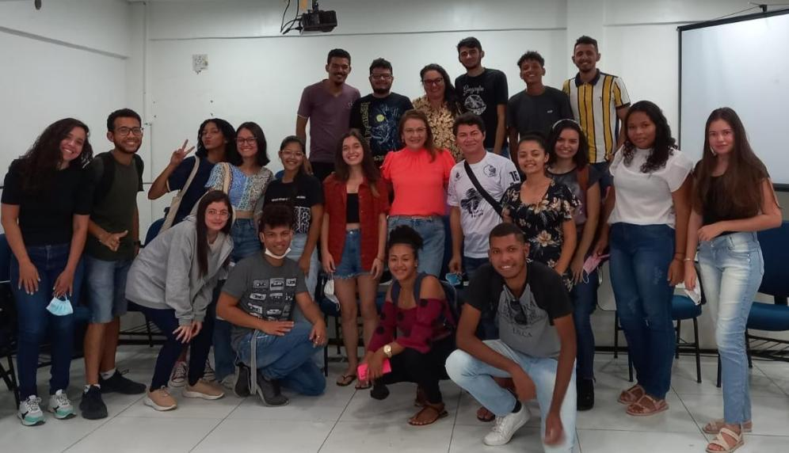
Fonte: Arquivo do Programa

Os bolsistas integrantes do programa se encontram distribuídos nos mais diferentes cursos ofertados pela instituição de ensino, contabilizando um total de vinte bolsistas remunerados e dois bolsistas voluntários, que se organizam em diferentes grupos voltados para eixos específicos das apresentações culturais (dança, música, teatro etc.), além da existência de um grupo específico voltado para a organização da logística para a realização dos eventos.

Imagem 2 – Logomarca do Programa
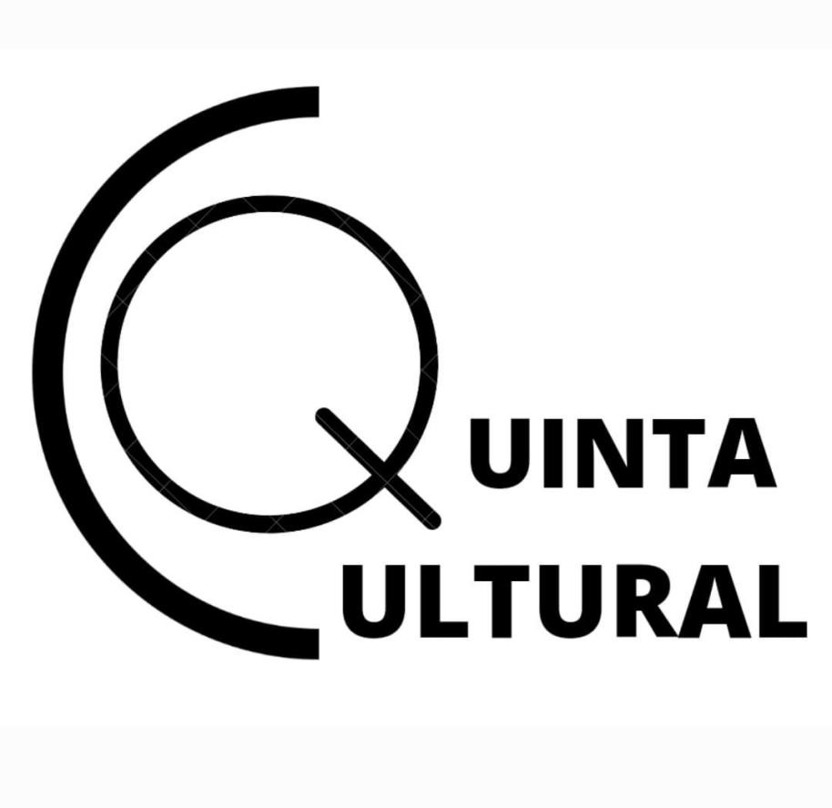
Fonte: Arquivo do Programa

A primeira edição do programa trará como tema “Chapada do Araripe: Um panorama de culturas, artes e belezas naturais”, evidenciando os encantamentos locais das cidades de Juazeiro do Norte, Crato, Barbalha, Nova Olinda e Santana do Cariri. Evidenciando o aspecto da diversidade e riqueza cultural da região caririense em seus mais diversos aspectos. Contando com a apresentações dos bolsistas integrantes do projeto, além de grupos externos como Vila da Música e o Grupo de Dança Urucongo de Artes da cidade de Crato-CE.

A escolha do tema foi feita pelos coordenadores e bolsistas em reuniões realizadas com os integrantes do programa, essa escolha busca evidenciar as potencialidades e pluralidade da região que é marcada pela presença da chapa que está em processo de tombamento para se tornar patrimônio da humanidade, logo, a temática se organiza em volta desse universo místico, popular e diverso.
Com duração prevista de cinco meses, tendo seu início em agosto de 2022 e se estendendo até dezembro do mesmo ano, o programa promove além da extensão universitária, a formação de vínculos dentre os graduandos de diferentes cursos que passam a integrar os subgrupos onde trabalham para dar vida ao evento que ocorre nas instalações da universidade.

Imagem 3 – Apresentação das produções pelos estudantes
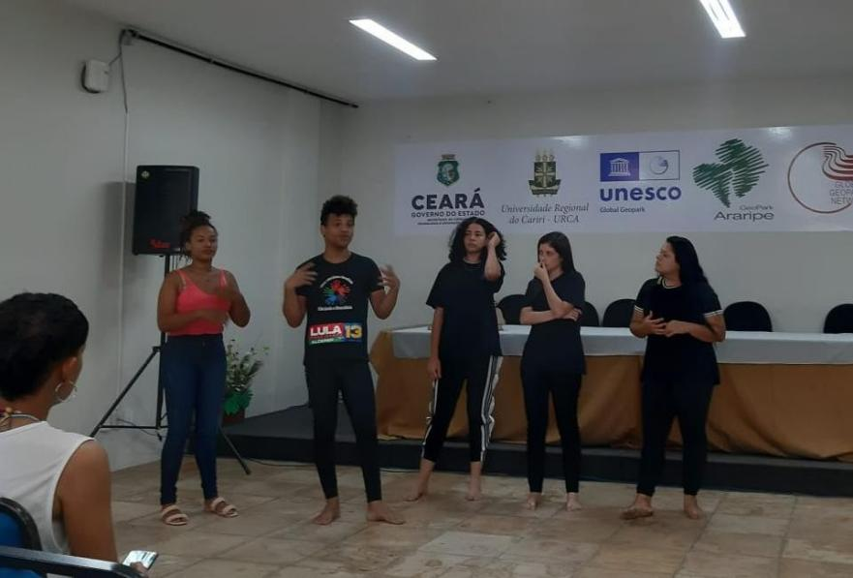
Fonte: Arquivo do programa

O processo de seleção dos bolsistas se deu através de duas etapas, sendo a primeira etapa referente a uma entrevista realizada com os coordenadores do programa e os candidatos a bolsa, logo depois a avaliação da documentação solicitada, foi disponibilizada a lista como os alunos aprovados no processo. A partir desse momento, foi sendo realizada a convocação dos aprovados para a assinatura dos documentos necessários para a consumação do vínculo dos bolsistas com o programa.
Desse modo, podemos compreender que o programa integra de maneira abrangente, a comunidade acadêmica e externa através das apresentações que contam com

performances teatrais, musicais e culturais de maneira geral que são abertas ao público, estando em consonâncias com as diretrizes legislativas que regem o ensino superior no país que colocam o ensino superior arquitetado em três vertentes: ensino, pesquisa e extensão.

CONSIDERAÇÕES FINAIS
Em síntese, consideramos, de maneira geral que a experiência fornecida pelo programa de extensão voltado para a área da cultura se mostra como um momento ímpar na trajetória acadêmica, artística e pessoal dos bolsistas que passaram, com o curso das atividades desenvolvidas, a deter novos saberes e práticas nas mais amplas dimensões, participando ativamente da extensão universitária e consequentemente se integrando mais profundamente com a própria universidade e comunidade local na qual se encontram inseridos, vale também ressaltar o contato proporcionado com a cultura local através das pesquisas para a produção dos repertórios e temáticas das apresentações.

AGRADECIMENTOS
Dedicamos os agradecimentos, a Universidade Regional do Cariri (URCA), a Pro-Reitoria de Extensão - PROEX, ao Fundo Estadual de Combate à Pobreza (FECOP), a Fundação Cearense de Apoio ao Desenvolvimento Científico e Tecnológico (FUNCAP), aos coordenadores do programa, Profª. Ma. Sandra Nancy Ramos Freire Bezerra, Prof. Dr. Marcos Aurélio Moreira Franco e a Profª. Dra. Cecília Maria de Araújo Ferreira. Também dedicamos os agradecimentos ao grupo Vila da Música e ao Grupo de Artes Urucongo que constituíram parceiras externas essenciais para a realização das apresentações do programa de extensão Quinta Cultural.

REFERÊNCIAS
BRASIL. Constituição da República Federativa do Brasil. Brasília, 1998. Disponível em: https://www2.senado.leg.br/bdsf/bitstream/handle/id/518231/CF88_Livro_EC91_2016.pdf
. Acesso em 18 de novembro de 2022.

BRASIL. Lei nº 9.394, de 20 de dezembro de 1996. Disponível em: https://www.geledes.org.br/wp-content/uploads/2009/04/lei_diretrizes.pdf, Acesso em 18 de novembro, 2022.
DEWEY, John. Democracia e educação: introdução à filosofia da educação. 3. ed. Trad. Godofredo Rangel e Anísio Teixeira. São Paulo: Nacional, 1959.
. Experiência e Educação. Tradução de Anísio Teixeira. 11. ed. São Paulo: Melhoramentos, 1978.
Recebido em 16 de dezembro de 2022
Aceito em 29 de setembro de 2023

